DOCENTE: Katherine De La Hoz Taborda
GRADO: Transcición
FECHA: del 7 al 11 de Septiembre

PROYECTO: CONOCIENDO ALGUNOS MEDIOS DE COMUNICACIÓN
OBJETIVO:
Reconocer sistemas de comunicación según el medio utilizado;oral, escrito, gestual,iconográfoico.

INDICADOR DE DESEMPEÑO.
- Aprende el vocabulario basico de los diferentes medios de comunicación
- Identifica medios de comunicación verbales y no verbales.
- Conoce medios de comunicación escritos como la carta y el telegrama.
- Utiliza con responsabilidad los medios de comunicación virtual.
- Comunica emociones de manera gestual.
- Realiza su propio periodico.

LUNES:
INGLES: Clase sincrónica por zoom.Hora:9:30 am.
ACTIVIDAD EN CASA. Lee y realiza la comprensión lectora de acuerdo con las preguintas que te exponen.( familia intenta que la niña sea quien realice la lectura con tu ayuda).Rodea la consoinante r y c

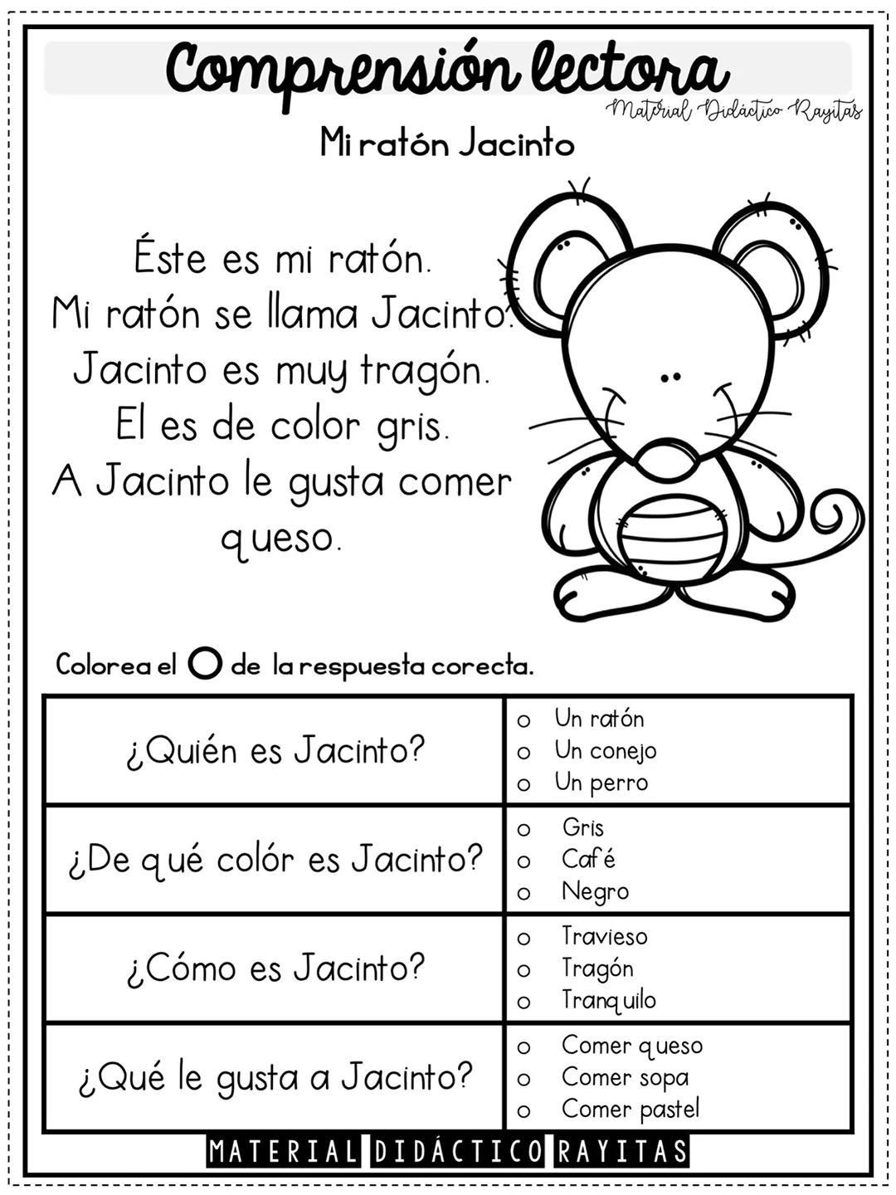
https://www.youtube.com/watch?v=MI0-ANKD2gs Disfruta de la canción.
MARTES:
- Reunión de padres de familia.
Asunto: Informe académico del tercer periodo
Hora: 9:00am. Nos conectaremos por el mismo link que se conectan las niñas.
- Clase sincrónica por zoom. Hora: 10:30 am.
Me preparo para leer. Continuaremos con el ejercicio de lectura que iniciamos el viernes pasado. Luego compartiremos los siguientes trabalenguas para mejorar la vocalización y ejercitar la memoria.
- ACTIVIDAD EN CASA. Escribe de muestra, en tu cuaderno de dimensión comunicativa el trabalenguas que más te gusto y realizas el dibujo correspondiente, recuerda esforzarte por no salirte de la margen de tu cuaderno.
- Para mañana debes de tener a mano la imagen de un pueblo-de frutas y de un helado (si no tienes las imágenes las dibujas)

MIÉRCOLES: Clase sincrónica por zoom. Hora: 10:30 am.
Comunicación visual.
- Observaremos las imágenes para tratar de ver que es lo que nos comunican,
- luego realizaremos la lectura de las imágenes del cuento que corresponde al patito feo.
- Trabajaremos la pg. 229 de tu libro (recuerda para esta actividad tener a mano las imágenes de un pueblo, un helado y frutas)
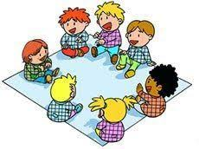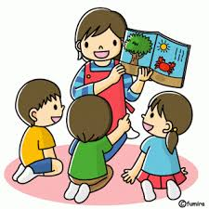
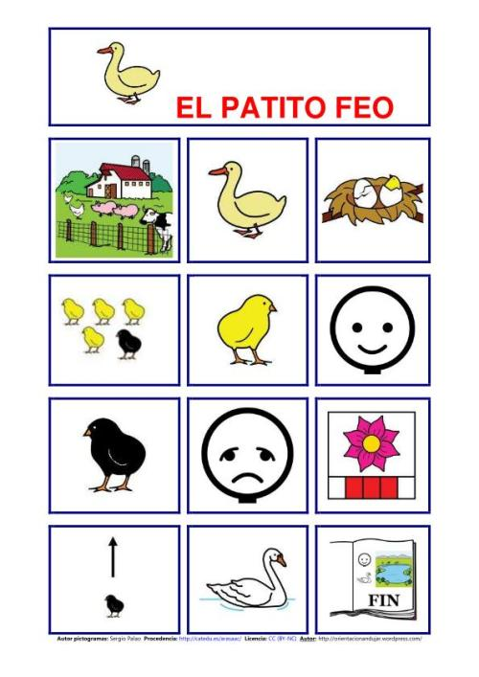

ACTIVIDAD EN CASA.
- Trabaja la pg. 167 de tu libro, practica la resta.
- Juega y practica el conteo de diez en diez, ingresa al enlace.
https://la.ixl.com/math/preescolar/aprender-a-contar-de-diez-en-diez
JUEVES:
- Ed, física. En esta ocasión las niñas tendrán trabajo desde casa porque los docentes participan de la prueba de los tres editores en este horario.
- El profesor Julián les dejó para trabajar la pg. 201 -ejercito mi cuerpo.
- Tecnología. La docente estará en pruebas de tres editores.
- Escribe en tu cuaderno de dimensión cognitivo los números del 1 al 25, recuerda hacer pausas activas cada que te sientas cansada, coge bien el lápiz y acomódate en un lugar con buena luz y adecuado para tu concentración.
- ESCUELA DE PADRES CON LA PSICORIENTADORA. Hora.10:30 am. Quedo pendiente para enviar el enlace.
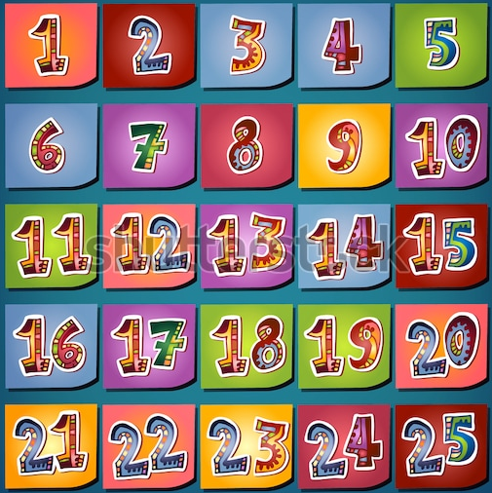
- Para mañana busca revistas, fotos tuyas y de tu familia, hojas de colores, 2 hojas de blokc, ojalá reutilizables o de las que tengas en casa, colores, tijeras, colbón y mucha creatividad para realizar tu propio periódico.

VIERNES: clase sincrónica por zoom. Hora: 10:30
MI PERIODICO.
Hablaremos sobre el periódico como medio de comunicación escrita y visual, luego con los materiales buscados el día anterior realizaran su propio periódico.
Juega, disfruta de la música para que relajes tu cuerpo y tu mente
https://www.youtube.com/watch?v=cgEnBkmcpuQ
https://www.youtube.com/watch?v=-VJW_et7ZuA
https://www.youtube.com/watch?v=MI0-ANKD2gs

